2017029770

컴퓨터소프트웨어

서윤희

**임베디드시스템설계 실습 Report 4**

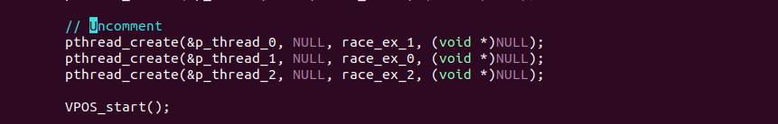

* vpos/kernel/kernel.start.c : 주석해제

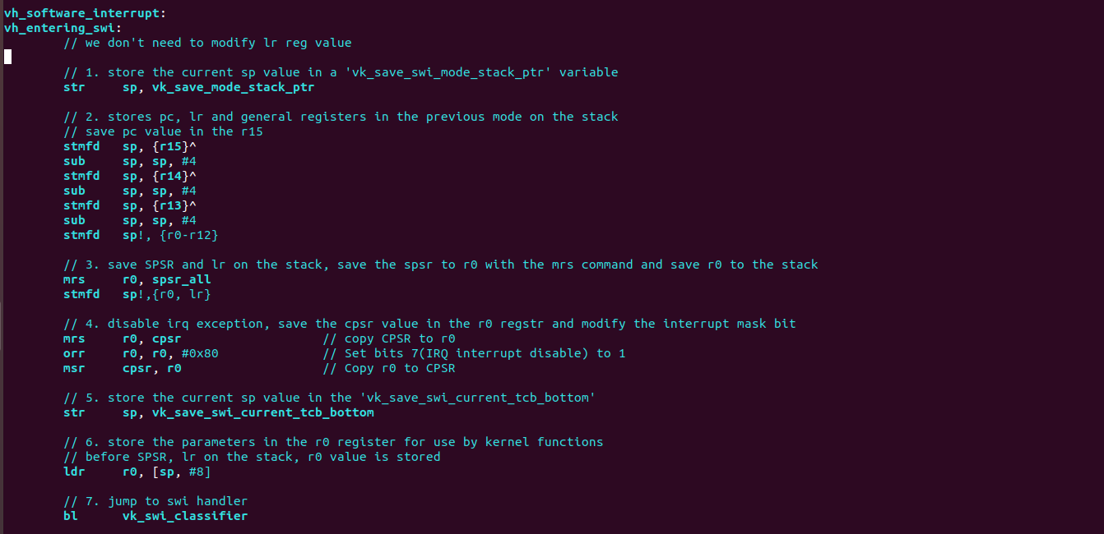

* vh_entering_swi : stack에 pc값을 넣어주는 과정을 넣었는데, 생각해보니 swi에서는 pc가 가리키는 곳이 돌아와서 시작하는 lr 주소와 같아서 굳이 안해도 되는 과정이 될 것 같습니다. 6번에서 offset을 8로 준 이유는, stack에 저장해둔 순서에서 spsr과 lr 전에 r0-r12 값이 채워져있기 때문에 offset을 8로 주었습니다.

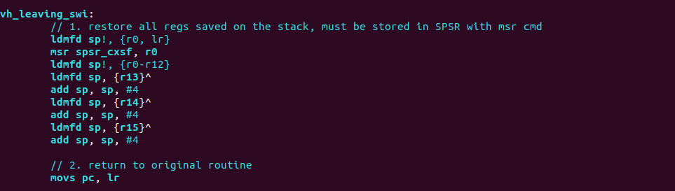

* vh_leaving_swi : 이전에 stack에 담아둔 순서대로 register들을 복원하고 original routine으로 돌아옵니다.

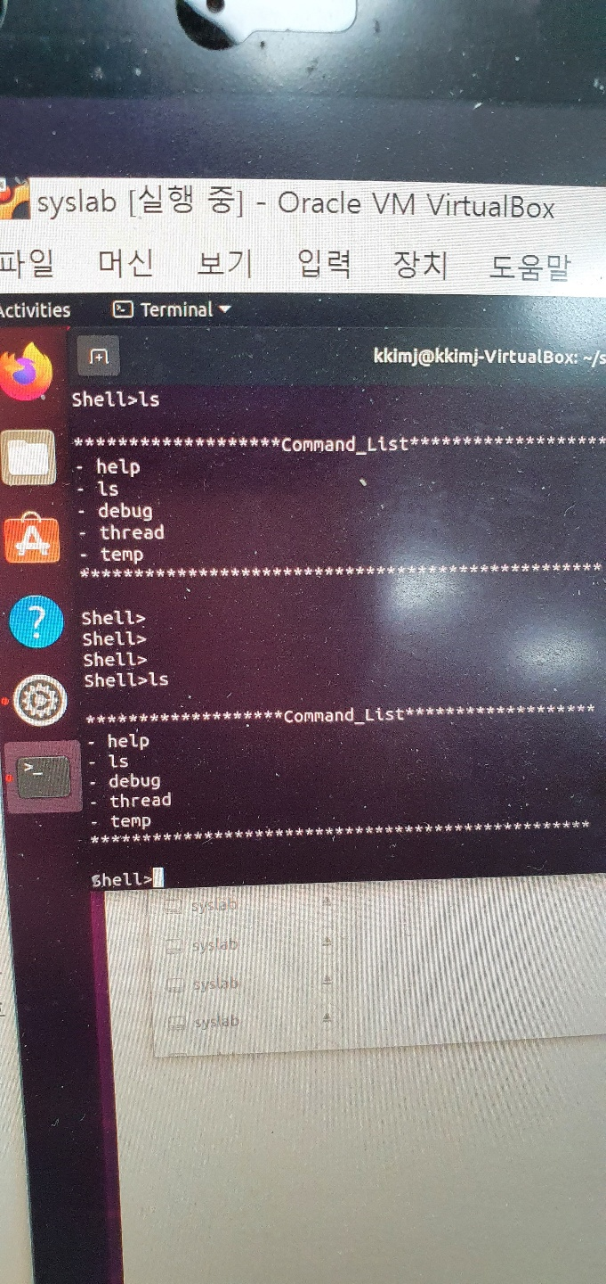

* VPOS 포팅 : 현재 connection이 불안정한 상태여서 추가로 시간을 내어 포팅을 계속 해볼 예정입니다.